##### 

##### КРАТКОСРОЧНЫЙ НЕДЕЛЬНЫЙ ПРОГНОЗ

**возникновения чрезвычайных ситуаций на территории**

**Ростовской области**

**с 14 по 20 сентября 2023 г.**

(подготовлен сектором мониторинга и прогнозирования ЧС

ДПЧС Ростовской области совместно с ГУ МЧС России по Ростовской области на основе информации ФГБУ «Северо-Кавказское УГМС»)

**от 13.09.2023**

**ОБСТАНОВКА за прошедший период**

**Метеорологическая обстановка**

За прошедшие сутки местами по северо-востоку отмечался небольшой дождь, на остальной территории осадков не отмечалось. Количество выпавших осадков составило 1 мм. Максимальная температура воздуха днём 12.09 21…25°. Минимальная температура воздуха ночью 13.09 6…13°, местами по северу до 5°.

Ростов-на-Дону – осадков не отмечалось. Максимальная температура воздуха днём 12.09 23°. Минимальная температура воздуха ночью 13.09 11°.

**Гидрологическая обстановка**

В прошедшие сутки опасных и неблагоприятных гидрологических явлений не наблюдалось**.**

Наполненность Цимлянского водохранилища – 98%. Средний уровень воды на Цимлянском водохранилище 34,52 мБс. Приток 314 м³/с, расход 410 м³/с.

**РХБ обстановка**

Радиационная, химическая и биологическая обстановка **в норме.**

По данным измерений метеостанций на территории Ростовской области мощность амбиентного эквивалента дозы гамма-излучения (МАЭД) на 9:00 час 13.09.2023 составляет 0,09-0,16 мкЗв/ч (10,4-18,4 мкР/ч), в т. ч. в пределах 100-километровой зоны Ростовской АЭС – 0,09-0,16 мкЗв/ч (10,4-18,4 мкР/ч), что не превышает естественный радиационный фон данной местности.

**Обзор агрометеорологических условий**

Условия для созревания урожая пропашных культур сохранялись плохие из-за почвенной засухи в Боковском и Морозовском районах**.**

**Состояние путей сообщения**

**Автодороги** – на автомобильных дорогах федерального, регионального, межмуниципального и местного значения в целом обеспечивается непрерывное движение транспорта. По информации ОАО «Донавтовокзал» на 07.00 **13 сентября** автобусные маршруты открыты по всем направлениям.

**Аэропорты** – без осложнений.

**Железные дороги** – без осложнений.

**Водные пути** – без осложнений.

**Особый противопожарный режим**

**С 15 марта 2023 г. в Ростовской области** приказом министерства природных ресурсов и экологии Ростовской области **установлен пожароопасный сезон** и организовано выполнение соответствующих профилактических мероприятий в лесах (Приказ от 14.03.2023 № 76).

**С 29 апреля по 15 октября 2023 г. на территории Ростовской области** постановлением Правительства Ростовской области **установлен** **особый пожароопасный режим** и введены дополнительные требования пожарной безопасности (постановление от 17.04.2023 № 290).

**Действующие режимы функционирования органов управления и сил**

В Ростовской области действуют **12 режимов** **«Чрезвычайная ситуация»** (далее - **режим ЧС**)и **7 режимов** **«Повышенная готовность**.

**На региональном уровне – 1 режим ЧС**

**С 19 февраля 2022 г. на территории Ростовской области** действует **режим ЧС** в связи со значительным увеличением прибытия граждан из приграничных с Ростовской областью территорий, необходимостью обеспечения их жизнедеятельности в пунктах временного проживания и питания.

**На местном уровне – 11 режимов ЧС в 6 муниципалитетах, в том числе:**

**С 12 августа 2022 г. в г. Шахты - режим ЧС** всвязи с критическим износом магистрального водовода.

**С 27 января 2022 г. в г. Ростове-на-Дону – режим ЧС** в связи с угрозой аварийного обрушения конструкций жилого многоквартирного здания.

**В городе Таганрог – 2 режима ЧС:**

**- с 28 января 2022 г. – режим ЧС** в связи с ремонтом самотечного канализационного коллектора;

**- с 28 июля 2023 г. – режим ЧС,** в связи с детонацией взрывоопасного предмета на территории города.

**С 3 мая 2023 г. в г. Гуково – режим ЧС** в связис неудовлетворительным состоянием путепровода по улице Дорожная г. Гуково, расположенного на автодороге город Гуково-Червонопартизанск.

**С 12 мая 2023 г.** в **Зерноградском городском поселении – режим ЧС** из-за критического состояния магистрального водовода, многочисленных порывов и снижения объема подачи воды населению.

**С 1 августа 2023 г. в г. Ростове-на-Дону – режим ЧС,** в связи с произошедшим внезапным обрушением углового фрагмента аварийного многоквартирного жилого дома.

**С 14 августа 2023 г. в Кагальницком районе – режим ЧС,** в связи с угрозой распространения АЧС в Кагальницком районе.

**С 5 сентября 2023 г. в г. Гуково – режим ЧС** в связис неудовлетворительным состоянием путепровода (автомобильный мост над железной дорогой), расположенного на перегоне Гуково - Красная Могила по железнодорожной линии Лихая - Дебальцево.

**С 7 сентября 2023 г. в г. Ростове-на-Дону – режим ЧС** в связи с частичным повреждением многоквартирных домов, причинением материального ущерба гражданам в результате падения БПЛА.

**С 7 сентября 2023 г. в г. Ростове-на-Дону – режим ЧС** в связи с отключением электроснабжения в многоквартирных домах и в целях ликвидации аварийного отключения систем жизнеобеспечения населения

**На местном уровне – 7 режимов «Повышенная готовность» в 7 муниципалитетах, в том числе:**

**С 21 июня 2023 г. в Аксайском районе** – режим «Повышенная готовность» в связи с неблагоприятными погодными условиями.

**С 21 июня 2023 г. в г. Батайске** – режим «Повышенная готовность» в связи с ухудшением погодных условий, обусловленных прохождением комплекса неблагоприятных метеорологических явлений (КНМЯ), нарушением жизнеобеспечения населения города.

**С 2 июня 2023 г. в г. Ростове-на-Дону** – режим «Повышенная готовность» из-за аварийного состояния несущих конструкций многоквартирного дома.

**С 8 ноября 2022 г. в Неклиновском районе** **–** режим «Повышенная готовность» введенный в связи с организацией жизнеобеспечения граждан на перехватывающих парковках, а также в связи с размытием тела земляной насыпи и обрушением кромок дорожного полотна на участках автомобильных дорог «г. Таганрог - с. Федоровка» и «с. Федоровка - х. Петровский».

**С 23 августа 2022 г. в г. Гуково –** режим «Повышенная готовность»в связи со сложившимися проблемами на сетях водоснабжения и водоотведения;

**С 21 декабря 2022 г. в Цимлянском районе –** режим «Повышенная готовность» в связи с аварийным состоянием участка магистрального водовода.

**С** **4 июня 2021 г. в Усть-Донецком районе** **–** режим«Повышенная готовность» в связи с износом канализационно-очистных сооружений.

**Всего за отчетный период с 6 по 12 сентября 2023 г.:**

ликвидировано **65** техногенныхпожаров, спасено **4** чел., травмировано **2** чел, погибло **4** чел.;

ликвидировано **44** ландшафтных (природных) пожара на площади **0,86** га;

на водных объектах утонул **1** чел. (Каменский р-н), спасение пострадавших на воде не проводилось;

на ДТП спасатели выезжали **10** раз, спасено и оказана помощь **15** чел., деблокирован погибший – **1** чел.;

для оказания помощи жителям области спасательными подразделениями выполнено **845** выездов, оказана помощь и спасено **92** чел.;

обнаружено и обезврежено **4** взрывоопасных предмета времен ВОВ.

**Количество техногенных пожаров, ДТП** (на которые выезжали спасатели) **и происшествий на водных объектах**

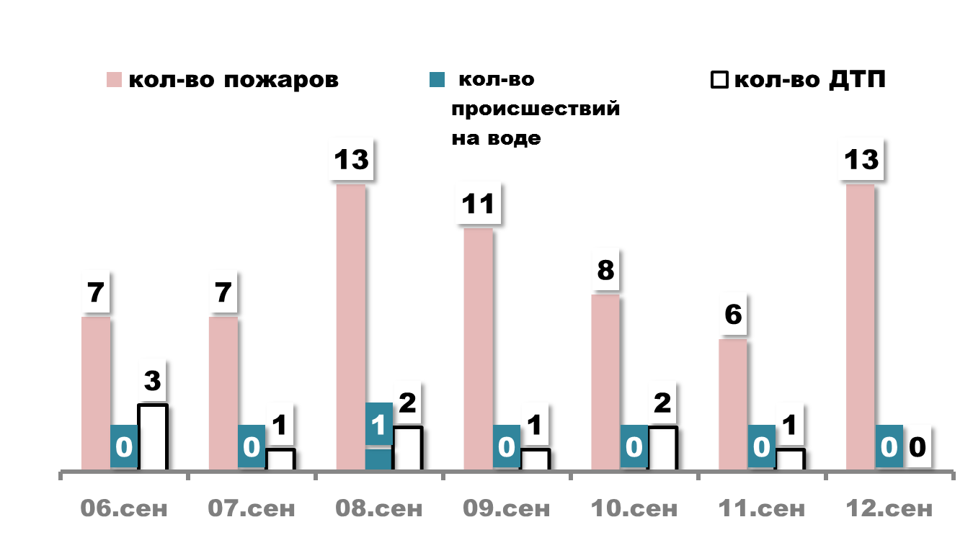

#### ПРОГНОЗ

#### погоды, ЧС, пожаров и происшествий

**По данным Ростовского Гидрометцентра**

#### ПРЕДУПРЕЖДЕНИЯ ОБ ОПАСНЫХ ЯВЛЕНИЯХ И НЕБЛАГОПРИЯТНЫХ ГИДРОМЕТЕОРОЛОГИЧЕСКИХ УСЛОВИЯХ

**До конца суток 13 сентября и в течение суток 14 сентября чрезвычайная пожароопасность (5 класс) ожидается местами в юго-восточных, северо-западных и центральных районах.**

**В Боковском и Морозовском районах сохранится почвенная засуха под пропашными культурами.**

**Прогноз погоды**

**13 сентября**

**по г. Ростову-на-Дону**

Переменная облачность. Без существенных осадков. Ветер восточный и северо-восточный с переходом днём на северо-западный 2-7 м/с. Температура воздуха ночью 10…12°, днём 21…23°.

**по Ростовской области**

Переменная облачность. Ночью без существенных осадков, днём местами небольшой дождь. Ночью и утром в отдельных районах туман. Ветер восточный и северо-восточный с переходом днём на северо-западный 2-7 м/с. Температура воздуха ночью 9…14°, местами до 3°; днём 16…21°, по югу до 25°.

**Чрезвычайная пожароопасность (5 класс) местами в юго-восточных, северо-западных и центральных районах**; высокая пожароопасность (4 класс) местами в северо-западных и южных районах.

**14-15 сентября**

**по г. Ростову-на-Дону**

Переменная облачность. 15.09 ночью без существенных осадков, днём кратковременный дождь. Ветер восточной четверти 2-7 м/с. Температура воздуха ночью 10…12°, днём 17…19°. 16.09 ночью и утром кратковременный дождь, днём без существенных осадков. Ветер восточный и северо-восточный 5-10 м/с. Температура воздуха ночью 12…14°, днём 19…21°.

**по Ростовской области**

Переменная облачность. **15.09** ночью без существенных осадков, днём местами кратковременный дождь, во второй половине дня и вечером сильный дождь, гроза. Ночью и утром в отдельных районах туман. Ветер восточной четверти 2-7 м/с, днём местами порывы 12-14 м/с. Температура воздуха ночью 8…13°, местами до 2°; днём 15…20°, местами до 24°. **16.09** местами кратковременный дождь, ночью и утром в отдельных районах сильный дождь, гроза. Ветер восточный и северо-восточный 5-10 м/с, местами порывы 12-14 м/с. Температура воздуха ночью 10…15°, местами до 5°, в крайних северных районах до 2°; днём 16…21°, местами до 24°.

**Прогноз гидрологической обстановки**

В ближайшие сутки опасных гидрологических явлений **не ожидается.**

**Прогноз возникновения ЧС и происшествий природного характера**

Местами существует вероятность возникновения ЧС и происшествий, связанных с ландшафтными пожарами, пожарами в районе озер (камышовые заросли), пожарами на землях лесного фонда, на объектах экономики и в населенных пунктах, расположенных в пожароопасной зоне. (**Источник ЧС и происшествий – природные пожары**).

В отдельных районах области существует вероятность снижения урожайности сельскохозяйственных культур (**Источник ЧС и происшествий – почвенная засуха**).

**Прогноз возникновения ЧС и происшествий техногенного характера**

Прогнозируется возникновение дорожно-транспортных происшествий и пожаров в жилых зданиях и сооружениях.

Основные причины дорожно-транспортных происшествий – нарушение правил дорожного движения и превышение скоростного режима.

Основные причины пожаров - нарушение правил пожарной безопасности и эксплуатации электрического и газового оборудования, неосторожное обращение с открытыми источниками огня.

Сохранится вероятность обнаружения взрывоопасных предметов (боеприпасов, снарядов, мин и т.д.) времен Великой Отечественной войны.

Возможны возникновения аварийных ситуаций на объектах жизнеобеспечения населенных пунктов **(Основная причина - износ оборудования).**

Возможны случаи обрушения зданий (сооружений), обусловленные взрывами бытового газа, аварийным состоянием, нарушением технологических процессов при проведении строительных и монтажных работ.

**Прогноз биологической опасности**

Существует вероятность возникновения очагов особо опасных острых инфекционных болезней сельскохозяйственных животных преимущественно в Кагальницком районе, а также в сопредельных муниципальных образованиях (Аксайском. Азовском, Багаевском, Зерноградском районах).

**(Источник ЧС – африканская чума свиней)**.

**Прогноз происшествий на водных объектах**

Сохраняется риск возникновения происшествий на водных объектах в местах несанкционированного купания людей, а также в результате выхода лодок с людьми на судовые пути.

**РЕКОМЕНДАЦИИ**

**диспетчерам ЕДДС муниципальных образований**

1. Данный прогноз возникновения и развития ЧС на территории Ростовской области довести до руководителей органов местного самоуправления и членов КЧС и ПБ муниципальных образований, руководителей служб экстренного реагирования, предприятий, организаций и учреждений.

2. При возникновении угрозы ЧС своевременно довести информацию в органы управления и организовать взаимодействие со службами экстренного реагирования и другими организациями, привлекаемыми к ликвидации ЧС.

3. При возникновении предпосылок происшествий и ЧС, оперативно принимать меры к их ликвидации и своевременно предоставлять донесения (о гибели людей немедленно) в адрес дежурных смен **ЦУКС ГУ МЧС России по Ростовской области, ситуационно-аналитический центр Правительства Ростовской области и ГКУ РО «ЦИОН».**

**Данный прогноз будет скорректирован в ежедневных (оперативных) прогнозах и экстренных (штормовых) предупреждениях.**

**С получением ежедневного (оперативного) прогноза ЧС и экстренного (штормового) предупреждения руководителям целесообразно:**

1. Проанализировать текущую обстановку с учетом прогноза ее развития, принять необходимые решения и взять на контроль изменение ситуации.

2. При необходимости и (или) ухудшении ситуации своим решением (в рамках полномочий и компетенции) принять меры по:

выполнению превентивных мероприятий по снижению риска возникновения ЧС и уменьшению масштаба их последствий;

организации усиленного наблюдения и контроля за изменяем ситуации;

проверке готовности и усилению дежурных смен органов управления, сил и средств, привлекаемых к ликвидации происшествий и ЧС, а так же для эвакуации из опасных зон людей и организации их жизнеобеспечения;

уточнению вопросов информационного взаимодействия с органами управления, привлечения и оперативного выдвижения сил и средств к местам выполнения неотложных работ;

оповещению и информированию (об угрозах и действиях в условиях ЧС) населения и работников организаций, учреждений и ведомств;

оповещению и сбору членов КЧС и ПБ, оперативного штаба (рабочей группы) и выдвижению оперативной группы (мобильных групп) к месту наблюдения и (или) выполнения неотложных работ;

экстренной эвакуации людей из опасных зон и организации их временного размещения и первоочередного жизнеобеспечения.

|  |  |  |
| --- | --- | --- |
| Заведующий сектором мониторинга и прогнозирования ЧС  ДПЧС Ростовской области |  | В.В. Коржушко |

Шевченко Николай Владимирович

+7(863) 231-58-17